Муниципальное автономное дошкольное образовательное учреждение
«Детский сад № 21» городского округа город Стерлитамак
Республики Башкортостан

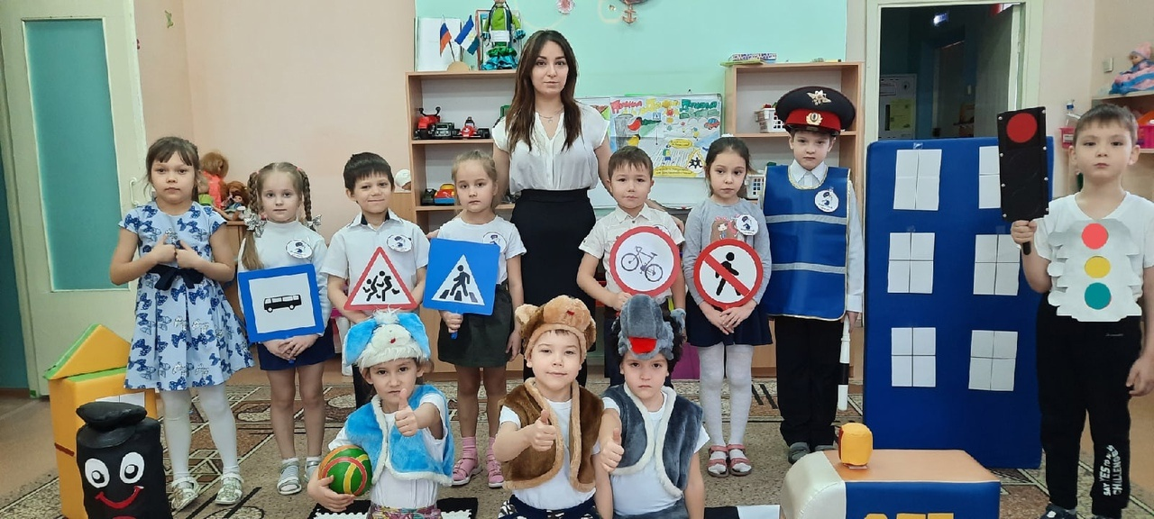

(Сценарий выступления агитбригады)

Автор: Усманова Наиля Маратовна
Должность: воспитатель
Адрес: город Стерлитамак,
улица Сакко и Ванцетти, 65
Телефон: 8-917-769-64-83

2021 год
Пояснительная записка

Название номинации: Сценарий агитбригад
Название работы: «Соблюдай закон дорог – будешь счастлив и здоров!»
Актуальность: Сегодня, в век стремительного роста автомобильных потоков на улицах, ребенок с раннего детства становится участником дорожного движения. Предоставленные самим себе, дети, особенно младшего возраста, мало считаются реальными опасностями на дороге. Объясняется это тем, что они не умеют в должной степени управлять своим поведением и адекватно оценивать возможные риски и опасности, поэтому проблема обучения основам безопасного поведения на улицах и дорогах является особенно актуальной. Подготовка к пожизненной «профессии» участника дорожного движения – пешехода должна начинаться уже с дошкольного возраста. Полное обучение знаниям, умениям и навыкам безопасного поведения на дороге невозможно без выполнения детьми заданий с имитацией возможных ситуаций на дороге и в транспорте. В нашем детском саду агитбригада по правилам безопасного поведения на дорогах, акцентировала внимание на необходимости их соблюдения.
Ее краткое тематическое содержание: агитбригада «Дорожный патруль» пропагандирует знания правил дорожного движения среди детей дошкольного возраста. В творческой форме с помощью необходимых атрибутов напоминают детям об основных дорожных знаках, встречающихся на дорогах и необходимости осторожности на дорогах и о том, что нужно строго соблюдать правила дорожного движения.
Цели: обучить детей правилам безопасного поведения на дорогах; провести работу по профилактике детского дорожно-транспортного травматизма, повысить уровень подготовки детей в области безопасности дорожного движения.
Задачи:
- пропаганда соблюдения и изучения правил дорожного движения;
- расширить общий кругозор воспитанников по проблеме безопасного поведения на улицах и дорогах с помощью художественных средств.
- создать информативно-агитационные листовки с правилами дорожного движения;
- развития творческого потенциала педагогов;
- выявление и распространение передового опыта;
Область применения: образовательная деятельность, культурные практики, самостоятельная деятельность детей старшего дошкольного возраста.
Формы и методы реализации:
- работа с подгруппой детей, формирование агитбригады;
- создание имитаций разных ситуаций на дороге;
- инсценировка;
- заучивание, рассказы детей художественного слова;
- беседа с детьми;
- создание, демонстрация и рассматривание иллюстрационного материала (агитационные листовки, картинки, рисунки)
Возрастные группы обучающихся: воспитанники подготовительной к школе группы (6-7 лет)
Ожидаемые (полученные) результаты:
- Дети в соответствии с возрастом знают правила дорожного движения, дорожные знаки, умеют применять эти знания в дорожных ситуациях;
- Предвидеть опасные ситуации, искать пути решения выхода из них;
- Сводное применение знаний и навыков правил дорожного движения по городу.
- Сформированные навыки спокойного, уверенного, культурного и безопасного поведения в дорожно-транспортной среде;

Содержательная часть
Заранее в подготовленной атрибутами групповой комнате под музыку выходят участники агитбригады:
1.Воспитатель: Вас приветствовать всех рада
агитбригада 21-ого детского сада!
1-й ребёнок: Привет, друзья!
2-й ребёнок: Привет, народ!
3-й ребёнок: Что в славном городе живет!
4-й ребёнок: Наша команда называется:
Все вместе: «Дорожный патруль»
5-й ребёнок: Наш девиз:
Все вместе: Чтоб опасность избежать,
Нужно правила все знать.
Учим правила мы все,
Соблюдаем их везде
Инспектор: Правила эти надо слушать. Ну а мы тебя сейчас научим! (Дети)
Воспитатель: Дорогие ребята, а сейчас наша команда покажет вам сценку, как Маруся и ее друзья собираются в путь к детскому саду.
Персонажи Мишка, Зайка, Волчонок будят девочку.
Мишка: Эй, Маруся просыпайся!
Зайка: Поскорее одевайся!
Волчонок: С нами в детский сад пойдешь!
Все вместе: Снами ты не пропадешь!
Девочка просыпается.
Маруся: Как я без мамы? Я без мамы не пойду! Перекресток трудный самый. Перейти я не смогу.
Волчонок: Ты не бойся! Я с тобой! Настоящий я герой! По дорожке пробегусь. И назад не оглянусь!
Зайчик: Мячик я с собой взяла. На дороге поиграем. Мы друг другу покидаем!
Мишка: Ну, подумаешь дорога. Сколько раз я пробегал. И никто меня не трогал и ни разу не догнал!
Вместе выходят на дорогу.
Волчонок: Побежал я. Не зевайте, от меня не отставайте!
Волчонок бегает по проезжей части
Тут проезжает машина, звучит фонограмма «Дороги, звук тормозов». Волчонок испугался и убежал.
Волчонок: Что за вредная машина! Так и мчится напрямик! Он теперь наверно рад! Аж глаза его блестят!
Зайка играет на проезжей части с мячом. Звучит фоновая музыка. Выезжает автомобиль.
Зайка: -Ой, как больно! Больно как! Побегу домой назад!
Мишка и Маруся стоят перед светофором.
Мишка: Побежали! Нам туда!
Девочка: Что? На красный? Нам нельзя!
Мишка: Трусишка!
Бежит на красный свет.
Звучит фоновая музыка. Встречает инспектор.
Инспектор: Нарушители движенья! Наказать без сожаленья!
Маруся: Осталась я совсем одна! Мне помощь срочная нужна! До садика я не дойду. По дороге пропаду!
Выходит инспектор.
Инспектор: Стой, малыш! Остынь немного! У машин характер крут! Не знаешь правила движенья, опасности повсюду ждут!
2.Все участники выходят на сцену.
1-й ребёнок: Наша бригада дружная!
2-й ребёнок: И очень, очень нужная!
3- й ребенок: Эй, пешеход! Смелей, вперед!
Вперед к дорожным знаниям!
4- й ребенок: Знаки бывают разные:
Белые, синие, красные,
Круглые, треугольные,
Квадратные, прямоугольные.
5-й ребенок: Этот знак такого рода:
Он на страже пешехода.
Переходим дружно вместе
Мы дорогу в этом месте.
1-й ребенок: Этот знак дорожный,
Знают все на свете.
Он зовет, он просит:
«Осторожно, дети!»
2-й ребенок: В дождь и в ясную погоду
Здесь не ходят пешеходы
Говорит им знак одно:
«Вам ходить запрещено»
3-й ребенок: Знак запомните, друзья
И родители, и дети
Там, где он весит, нельзя,
Ездить на велосипеде!
4-й ребенок: В этом месте пешеход
Терпеливо транспорт ждет
Он пешком устал шагать,
Хочет пассажиром стать
5-й ребенок: Слушай и запоминай
И всегда их соблюдай.
Загорелся КРАСНЫЙ свет,
Стой, малыш, прохода нет.
ЖЕЛТЫЙ свет смотри горит
Приготовься говорит.
А зажегся свет ЗЕЛЕНЫЙ
Проходи мой друг ученый.
Волчонок, Мишка и Зайчик выходят на середину зала.
Инспектор: Все на улице, как на ладошке. Умный идет по пешеходной дорожке.
Волчонок: Я никогда больше не буду перебегать дорогу.
Инспектор: В мячик играть на дороге нельзя
Зайчонок: Понял, я больше не буду, друзья!
Инспектор: Бежать на красный свет опасно!
Мишка: Вы уж простите, бежал я напрасно!
Инспектор: Вы сегодня пешеходы, завтра вы водители
Все дети хором: Будем очень осторожны! Будем супер бдительны!
3. Со сцены уносят атрибуты.
Все дети : Чтоб никогда не попадать
В сложные положения
Надо знать и соблюдать
Правила движения!
Все участники перестраиваются полукругом и исполняют песню о ПДД (на мелодию песни «Если с другом вышел в путь»).
4.Дети становятся на танец «Мы пешеходы»
5. Воспитатель: Всё чаще на дорогах
Аварии случаются
По чьей вине, ребята
Всё это получается?
Может, во всём виноват пешеход
Что в неположенном месте идёт?
Может, водитель, который зевает
Дорожные правила нарушает?
Инспектор: Мы можем точно один дать ответ:
Нас среди нарушителей нет!
Помните жизнь всего одна
Больше всех она важна
Безопасность всем в пожелание
И спасибо за внимание!
5. Воспитатель: В заключение нашего выступления, хотелось бы вам показать листовки, которые мы для вас очень старались сделать.
Агитбригада выносят информационно-агитационные листовки, дети рассматривают работы.

